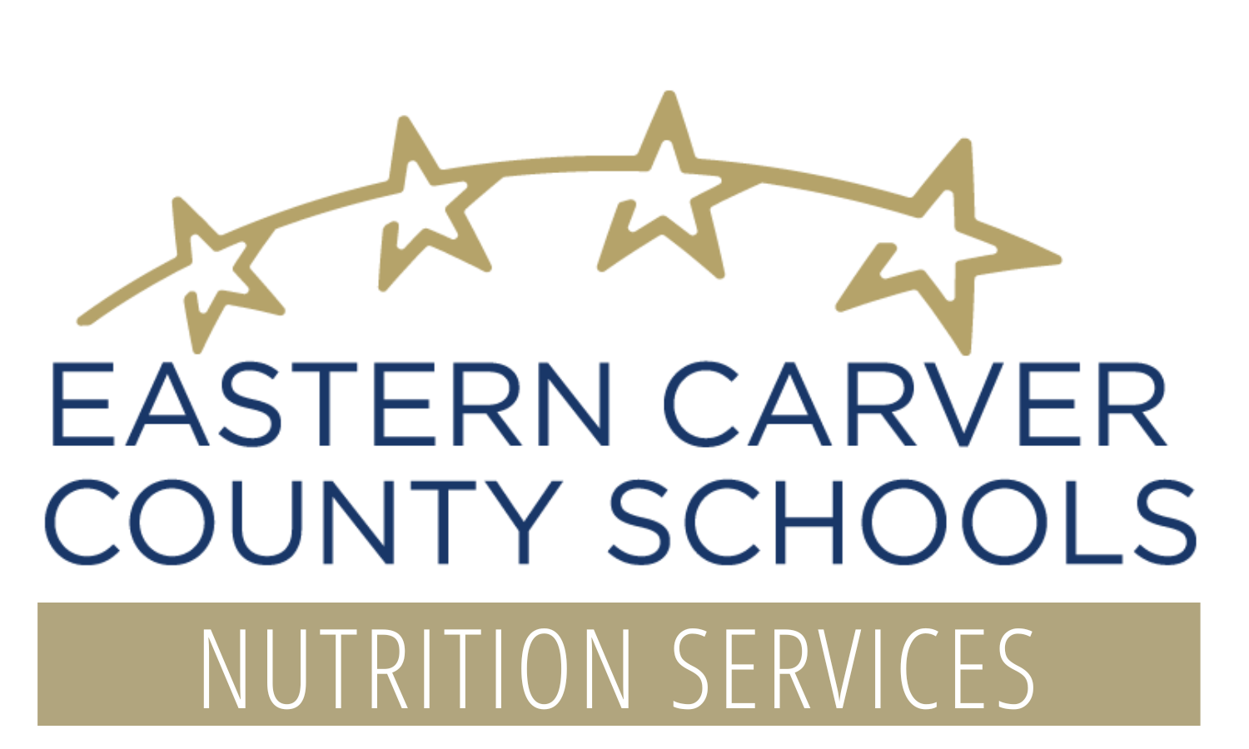
Julio 2026

Estimadas familias del este del condado de Carver:

¡Bienvenidos al año escolar 2026-27!Estamos emocionados de servir a sus estudiantes y hacer nuestro mejor esfuerzo para prepararlos para el éxito en el aprendizaje brindándoles comidas escolares nutritivas y deliciosas. Por favor, tómese unos minutos para revisar la información proporcionada en este paquete.

Precios de las comidas:
En Marzo de 2023, se firmó la ley de comidas escolares gratuitas de Minnesota. Esto proporciona a todos los estudiantes de nuestro distrito un desayuno y un almuerzo cada día escolar sin costo alguno.
Aunque estas comidas se ofrecen gratuitamente, si cree que es posible que tenga derecho a prestaciones educativas es muy importante que llene la solicitud. Puede proporcionar a su familia con muchos otros beneficios y está vinculado a la financiación adicional para nuestro distrito y la escuela de su hijo.
Artículos a la carta que incluyen refrigerios, bebidas y segundos platos principales están disponibles para su compra en nuestras escuelas primarias, secundarias y preparatorias. Los estudiantes que deseen comprar artículos a la carta deben tener un saldo positivo en su cuenta de Servicios de Nutrición.

jSolicitud de Beneficios Educativos (Solicitud de comidas gratuitas y a precio reducido):
Su estudiante puede calificar para beneficios educativos. Calificar para beneficios educativos puede otorgarle a su estudiante acceso a tarifas escolares reducidas o exentas, que incluyen:
- Seguro tecnológico
- Atletismo y actividades
- Clases de educación comunitaria
- Excursiones
- Estacionamiento

Además, podrá calificar a tu familia para descuentos en la comunidad como:
- 50 % de descuento en Southwest Transit (Autobuses comunitarios).
- Membresía gratuita al Museo de los Niños
- Beneficios de P-EBT de verano

Los datos de beneficios educativos también califican a nuestro distrito escolar para obtener fondos adicionales que son fundamentales para apoyar las necesidades de los estudiantes. Para asegurarse de que su solicitud de beneficios educativos se procese a tiempo,por favor devuelva el formulario adjunto antes del 22 de Agosto o presente la solicitud en línea a través de MySchoolApps, a la que puede acceder en eccs.mn/nutritionservices. También puede enviar una nueva solicitud en cualquier momento durante el año escolar a medida que cambien sus ingresos o la cantidad de dependientes.

Cuentas de servicios de nutrición:
Cada estudiante tiene una cuenta individual de Servicios de Nutrición que requiere pagos individuales. Hay muchas maneras de realizar un pago a la cuenta de Servicios de Nutrición de su estudiante.

- Los cheques se pueden enviar con su estudiante a la escuela y entregarse al cajero o a la oficina de la escuela. Haga los cheques a nombre de District 112 Nutrition Services y escriba el nombre, grado y la escuela de su estudiante en la línea de nota(memo).
- Pagos en efectivo pueden enviarse con su estudiante a la escuela en un sobre y entregarse al cajero o a la oficina de la escuela. Escriba el nombre, grado y la escuela de su estudiante en el sobre.
- Muchos bancos ofrecen servicio gratuito de pago de facturas. Esto le brinda la posibilidad de que su banco envíe fondos directamente a Servicios de Nutrición para que se coloquen en la cuenta de su estudiante. En el campo "destinatario", ingrese 112 Nutrition, 11 Peavey Rd, Chaska MN, 55318. Escriba el nombre de su estudiante en la sección de notas. Puede elegir un pago único o configurar uno recurrente. Comuníquese con su banco para obtener más detalles.
- Pagos en línea se pueden realizar con tarjetas de crédito/débito o con el débito de su cuenta corriente. Para acceder a este servicio, visite www.myschoolbucks.com. No hay ningún cargo por usar MySchoolBucks para buscar el saldo de su estudiante o su historial de compras de comidas. Sin embargo, hay una tarifa de transacción de $3,75 por depósito para utilizar el sistema de pago en línea. Si tiene alguna pregunta sobre el acceso a este sistema, llame a Julie Eklund al 952-556-6152 o al soporte de MySchoolBucks al 1-855-832-5226.

Para asegurarse de que la cuenta de su estudiante esté lista para el primer día de clases, envíe los pagos en línea, déjelos durante la jornada de puertas abiertas en la escuela de su estudiante o envíelos por correo a su escuela (Attn: Nutrition Services), antes del 22 de Agosto.

Los estudiantes reciben y compran artículos a través de Servicios de Nutrición utilizando su número de identificación estudiantil. Si su estudiante es un estudiante que regresa al Distrito 112 y aún no conoce su número de identificación estudiantil, puede encontrarlo en el portal para padres de Infinite Campus. Si su estudiante es nuevo en el distrito, puede obtener el número de identificación de su estudiante en la jornada de puertas abiertas/orientación de su escuela o llamando a la oficina de Nutrición 112 al 952-556-6145.
Dietas Especiales:
Si solicita adaptaciones dietéticas especiales para su estudiante para el año escolar 2025-2026, solicite a su médico autorizado, asistente médico o enfermera registrada de práctica avanzada (por ejemplo, enfermera practicante certificado) que complete un formulario de Declaración de dieta especial. Solicitamos que estos formularios se actualicen cada año escolar y/o cada vez que cambie el diagnóstico o la dieta especial del estudiante. Asegúrese de enviar el formulario de su estudiante a nuestra oficina a más tardar el 15 de Agosto para garantizar que se puedan hacer las adaptaciones para el comienzo del año escolar. Nos comunicaremos con usted para analizar las necesidades de su estudiante una vez que nuestra oficina reciba el Formulario de dieta especial de su estudiante. Si tiene alguna pregunta, comuníquese con Kim Franta en FrantaK@District112.org o al 952-556-6151.

Información adicional:
La página de Servicios de Nutrición en el sitio web de las Escuelas del Condado de Eastern Carver (www.district112.org) proporciona una gran cantidad de información interesante y útil que incluye menús, información nutricional, precios a la carta e información de contacto. También contamos con videos informativos que muestran los alimentos frescos y deliciosos que ofrecemos diariamente. Puede seguirnos en Instagram @District112Nutrition para obtener información actualizada sobre las grandes cosas que estamos haciendo en las escuelas.

¿Tienes preguntas? Todo nuestro equipo de Servicios de Nutrición está comprometido a ofrecer comidas deliciosas y nutritivas todos los días. Agradecemos sus preguntas, comentarios e inquietudes ahora y durante todo el año escolar. Puede comunicarse con nosotros al 952-556-6150 o Nutrition@district112.org. ¡Un estudiante bien alimentado es un estudiante enfocado y nos esforzamos para preparar a los estudiantes de nuestro distrito para el éxito! ¡Disfrute el resto de su verano y que tenga un gran año escolar!

Atentamente,

Kim Franta

Kim Franta
Director de Servicios de Nutrición

